12.12.2020г.
19-ИСиП2д
ДИСЦИПЛИНА: ОПЕРАЦИОННЫЕ СИСТЕМЫ И СРЕДЫ

ПРАКТИЧЕСКОЕ ЗАНЯТИЕ №9 ДИАГНОСТИКА И КОРРЕКЦИЯ ОШИБОК ОПЕРАЦИОННОЙ СИСТЕМЫ
Цель работы: научиться осуществлять диагностику и коррекцию ошибок ОС, осуществлять контроль доступа к ОС.
Теоретические сведения
Любая операционная система на базе Windows дает сбои после долгого срока работы. Системные диски засоряются остаточными и временными файлами, программами. Беспорядок в системе приводит к понижению общей производительности. Устройство долго загружается, медленно выполняет операции. Самая большая проблема пользователей – возникновение ошибок на фоне сбоев в Windows 7. Существуют внутренние и внешние способы устранения ошибок в системе. Внутренние подразумевают использование мощностей и ресурсов Windows, при внешних способах применяются программы и утилиты.
Ход выполнения работы
Проверка диска с помощью CHKDSK
CHKDSK – служебная утилита, встроенная в операционную систему.
Предназначение утилиты заключается в восстановлении поврежденных секторов на жестком диске. Также, CHKDSK исправляет ошибки системных файлов. Утилита запускается из командной строки в Windows 7.
Запустить командную строку можно несколькими способами:
- сочетанием клавиш на клавиатуре Win+R;
- клавиша Пуск, в поисковой строке ввести запрос «cmd»;
- клавиша Пуск, Программы, Стандартные, Командная строка.
В открывшемся окне вводится команда: «chkdsk C: /F». Значение команды представлено в соответствии с рисунком 1.
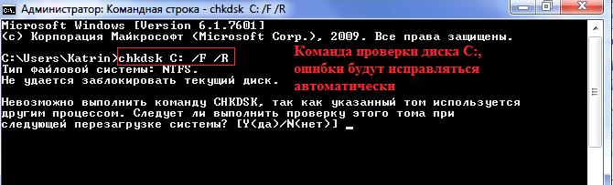
Рисунок 1 – Ввод команды
Chkdsk – проверка диска;
С: — название системного диска, буква может быть другой, двоеточие обязательно;
/F – обозначение действия, система автоматически проверит себя на наличие ошибок, устранит их.
После ввода команды следует нажать кнопку Enter. При следующей перезагрузке система проведет проверку и исправление на ошибки.
По результатам проверки сделайте отчет.
Проверка командой sfc scannow
Утилита также запускается из командной строки. Для запуска проверки понадобятся права Администратора.
В командной строке нужно ввести «sfc /scannow». Система автоматически проверит файлы, в том числе, закрытые, исправит ошибки, восстановит поврежденные из кэшированной копии. Результат ввода команды представлен в соответствии с рисунком 2.
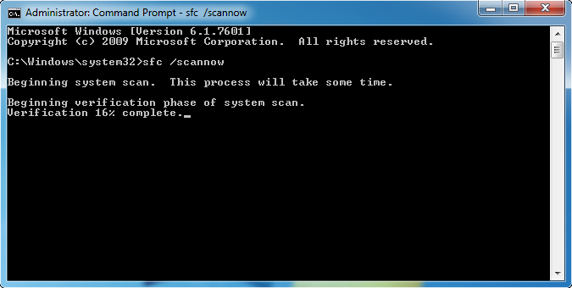
Рисунок 2 – Ввод команды
По результатам проверки сделайте отчет.
Стандартная диагностика проблем Windows
Использование командной строки подходит продвинутым пользователям. Тем, кто плохо разбирается в работе компьютеров, подходит оконный вариант диагностики и устранения неполадок. Дополнительно пользователям операционной системы Windows 7 доступны средства по поиску решений и скачиванию важных обновлений в Центрах обновлений и поддержки.
Устранение неполадок в Панели управления
Это внутренняя программа Windows, позволяющая диагностировать систему на наличие ошибок и поиску решений для их устранения. Запустить ее можно следующим способом:
- Нажать кнопку Пуск;
- Найти в правой части меню Панель управления, кликнуть;
- В открывшемся меню нажать на вариант Устранения неполадок;
- Во вкладке «Настройка» включить опцию обслуживания компьютера;
- Вернуться в окно устранения неполадок, выбрать пункт «Просмотр всех категорий».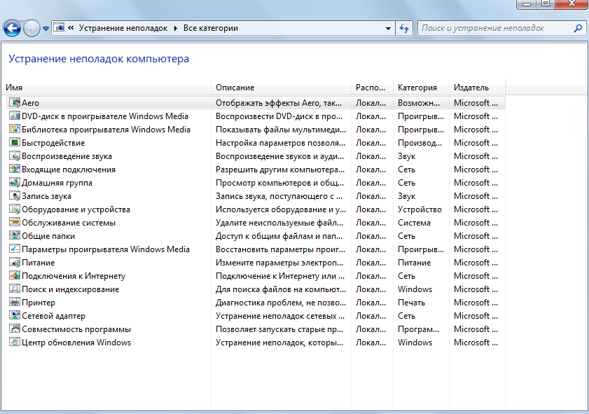
Рисунок 3 – Устранение неполадок
Откроется окно со списком всех системных возможностей компьютера. В большинстве случаев достаточно запустить проверку пункта «Быстродействие». Двойным кликом по выбранному пункту пользователь запустит проверку. Чтобы система сразу устраняла ошибки, следует поставить галочку на «Автоматически применять исправления».
По результатам проверки сделайте отчет.
Поиск решений в Центре поддержки
Средство Центр поддержки отслеживает состояние операционной системы, сохраняет отчеты об ошибках и сбоях. Посредством Центра можно находить произошедшие неполадки, исправлять их.
Для исправления ошибок в системе следует перейти в раздел «Обслуживание» Центра.

В левой части окна есть ссылка под названием «Поиск решений». Кликнув на нее, пользователь получит доступ к средствам по диагностике и исправлению ошибок на системных дисках Windows.
По результатам проверки сделайте отчет.
Проверка обновлений в Центре обновлений
На недавно установленной Windows обновления ищутся и скачиваются автоматически. Если эта опция отключена, пользователь может запустить процесс вручную:
- Нажать кнопку Пуск;
- Войти в разделы Панель управления, Система и безопасность;
- Выбрать пункт Центр обновлений Windows;
- В левой части окна кликнуть по пункту «Поиск обновлений»;
- Дождаться завершения процедуры.
Система предложит установить найденные обновления. Рекомендуется согласиться.
По результатам проверки сделайте отчет.
Контрольные вопросы:
- Назовите задачи, характеристики и структуру системы контроля и диагностики.
- Назовите методы диагностики компьютерных систем и комплексов и охарактеризуйте их.
- Назовите программные средства контроля и диагностики и опишите принципы их работы.
- Приведите классификацию программных средств контроля и диагностики и опишите их назначение.
- Назовите функции системы восстановления и классифицируйте средства восстановления.

